Отчет о прохождении 3 этапа внешнего курса
  - Продвинутые темы
Смирнов Артём Сергеевич, 1032252364, НПИбд-02-25
Содержание

Список иллюстраций

Список таблиц

1 Цель работы
Ознакомиться с третьим этапом внешнего курса Stepik «Введение в Linux», посвящённым продвинутым темам: редактору vim, сценариям оболочки, поиску данных и работе с правами доступа.

2 Задание
Изучить материалы третьего этапа внешнего курса, выполнить задания по использованию vim, shell-скриптов, текстовых утилит и системных команд Linux, а затем оформить результаты прохождения.

3 Теоретическое введение
Продвинутый этап курса объединяет темы, необходимые для уверенной повседневной работы в Linux. К ним относятся текстовый редактор vim, сценарии оболочки Bash, средства поиска и обработки текста (find, grep, sed), основы построения графиков и права доступа к файлам. Эти инструменты являются базой для автоматизации и администрирования Linux-систем.

4 Выполнение работы

4.1 Редактор vim
Третий этап начался с заданий по основам редактора vim, в том числе по способам выхода из редактора и сохранения файла (рис. 1).
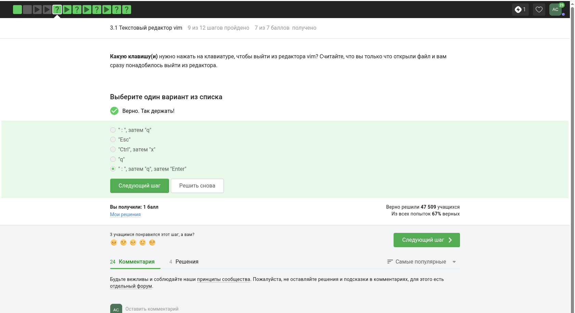
Рис. 1: Задание 1
Далее рассматривались перемещения по словам и особенности восприятия текста редактором как последовательности объектов (рис. 2).
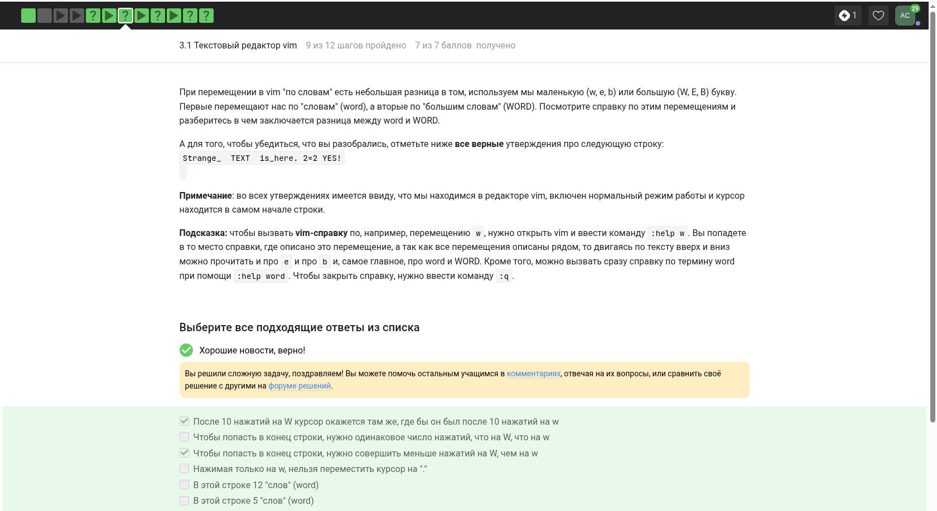
Рис. 2: Задание 2
Следующий блок касался операций удаления, копирования, вставки и комбинирования команд перемещения в vim (рис. 3).
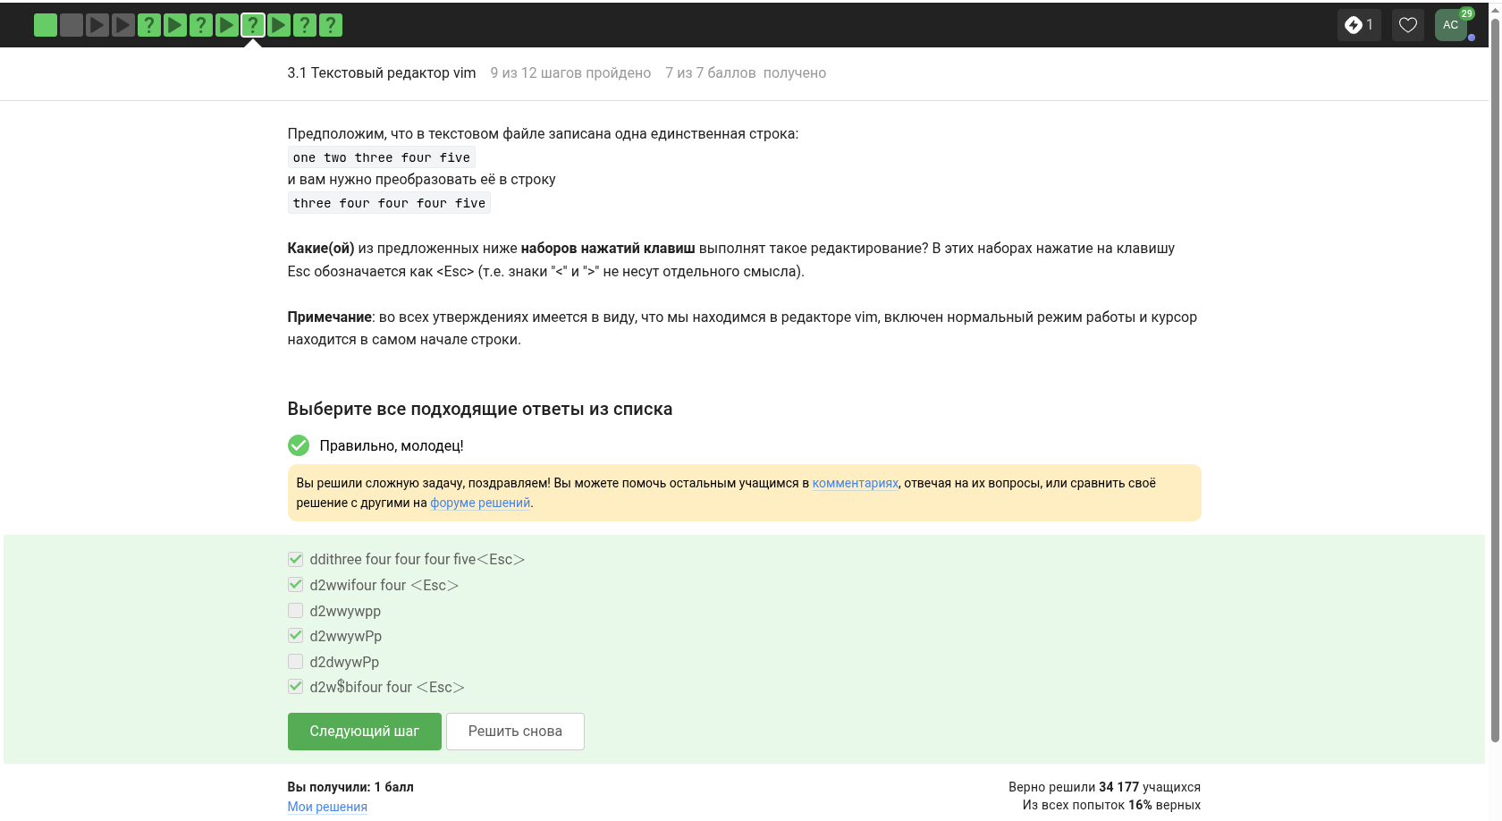
Рис. 3: Задание 3
Также были повторены команды поиска и замены по шаблону в пределах строки, диапазона или всего файла (рис. 4).
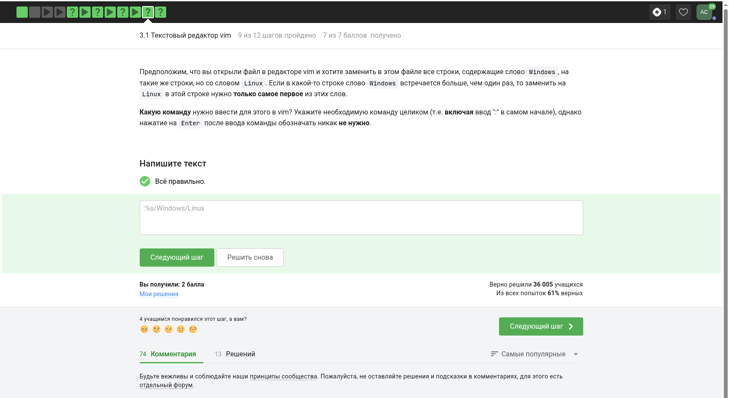
Рис. 4: Задание 4
Дополнительные задания были посвящены использованию визуального режима и работе с буфером обмена редактора (рис. 5, 6).
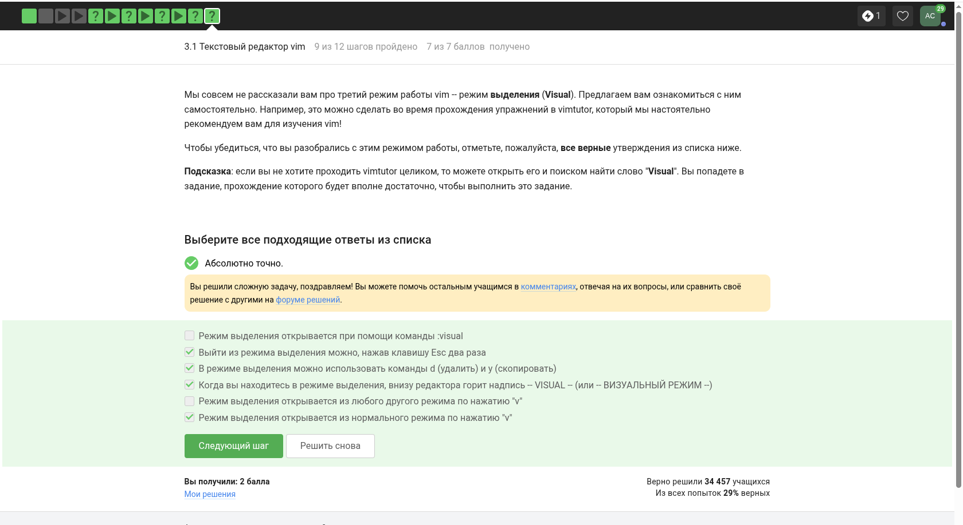
Рис. 5: Задание 5
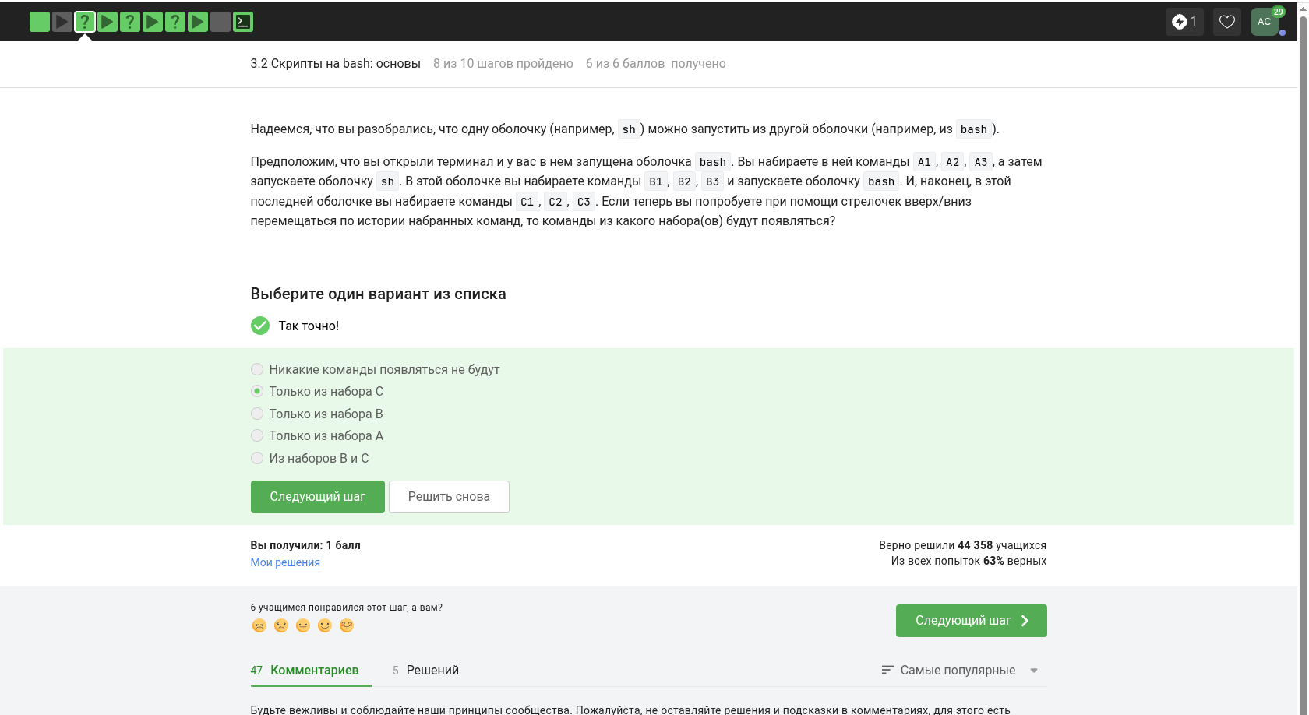
Рис. 6: Задание 6

4.2 Файлы, переменные и скрипты Bash
После vim курс перешёл к темам командной оболочки, включая создание файлов по абсолютному пути и правила выбора корректных имён (рис. 7, 8).
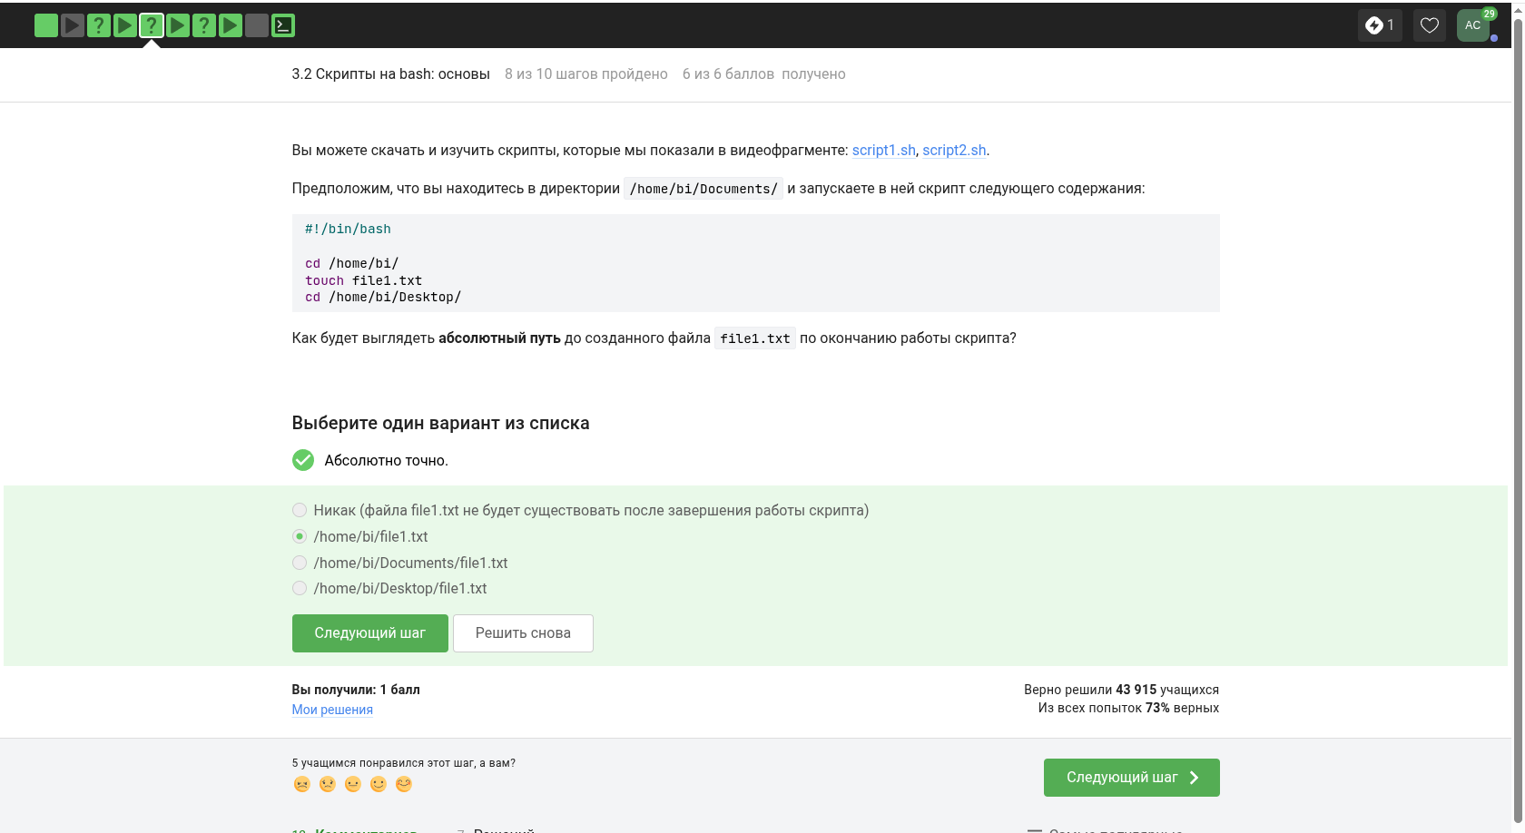
Рис. 7: Задание 7
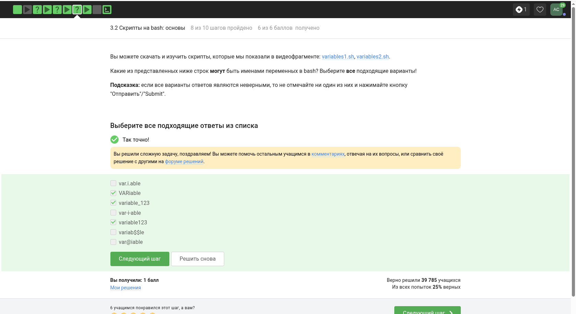
Рис. 8: Задание 8
Отдельный набор заданий был связан с параметрами shell-скриптов, переменными $0, $1, $2, $# и выводом аргументов командной строки (рис. 9, 10).
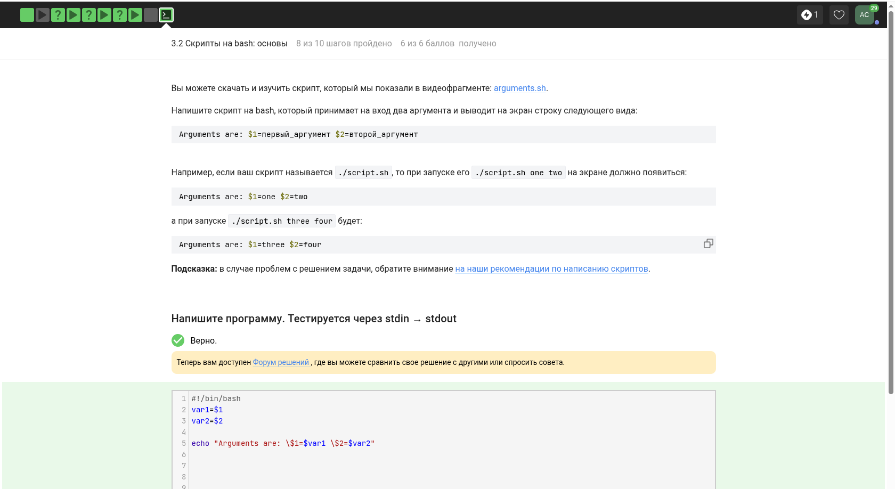
Рис. 9: Задание 9
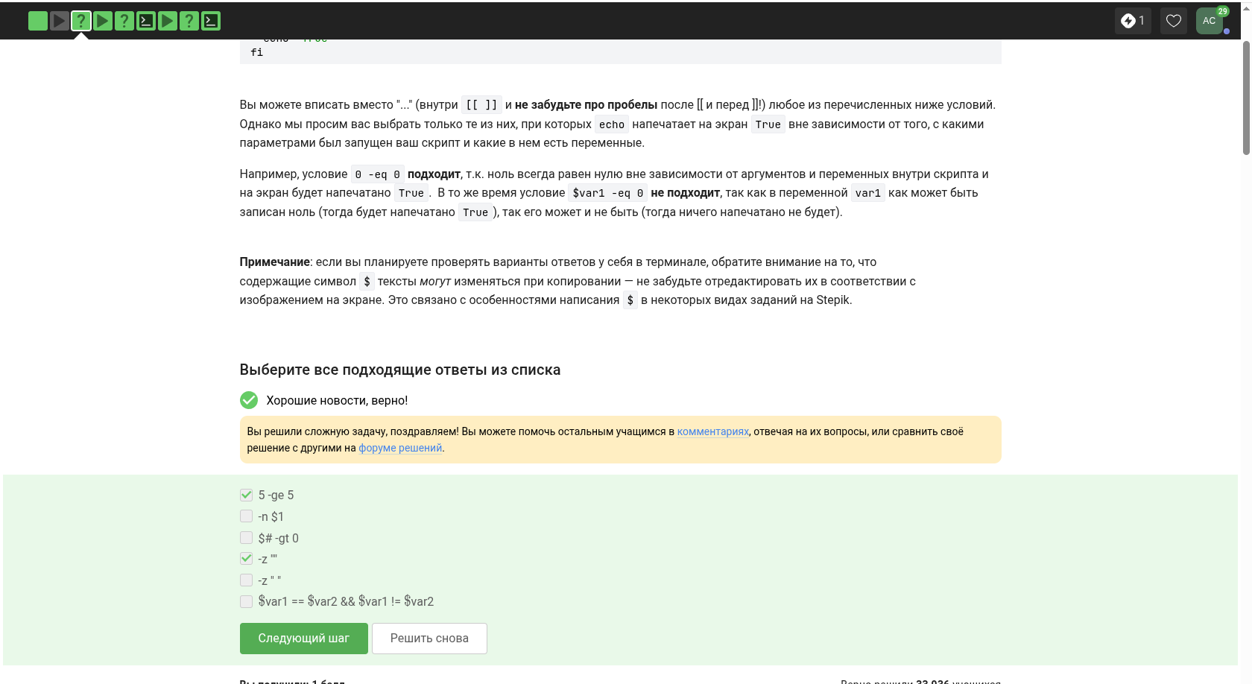
Рис. 10: Задание 10
Далее были рассмотрены числовые сравнения и простая логика ветвления в Bash-скриптах (рис. 11, 12, 13).
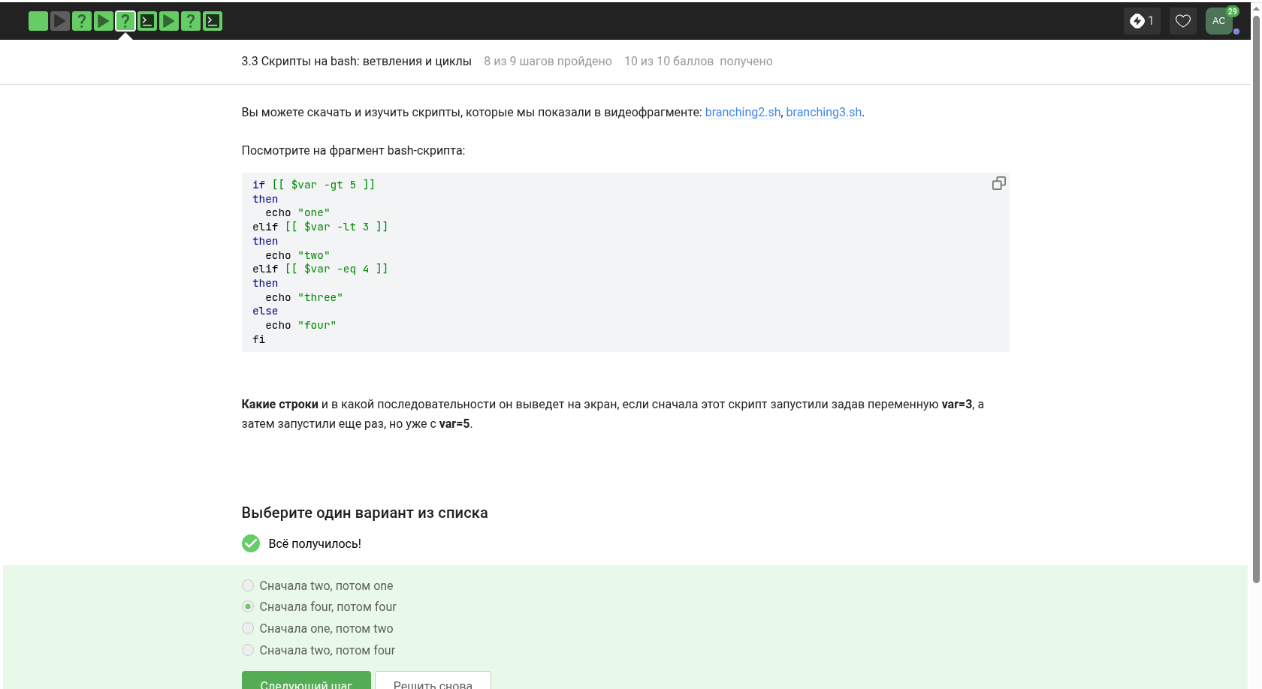
Рис. 11: Задание 11
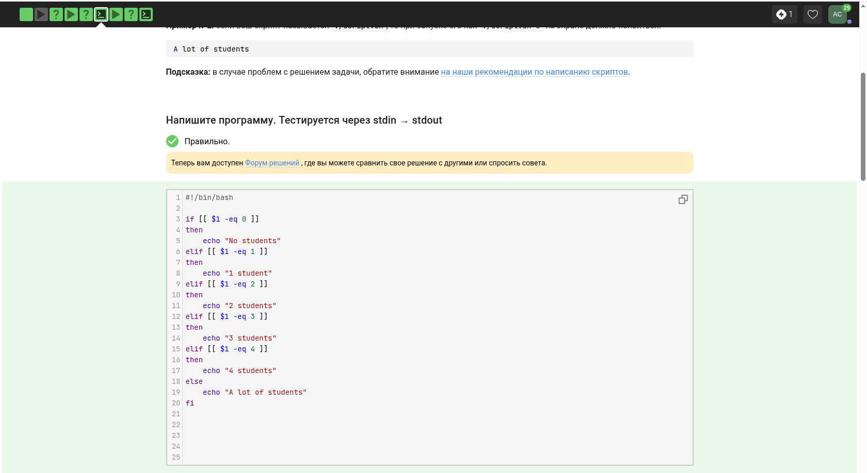
Рис. 12: Задание 12
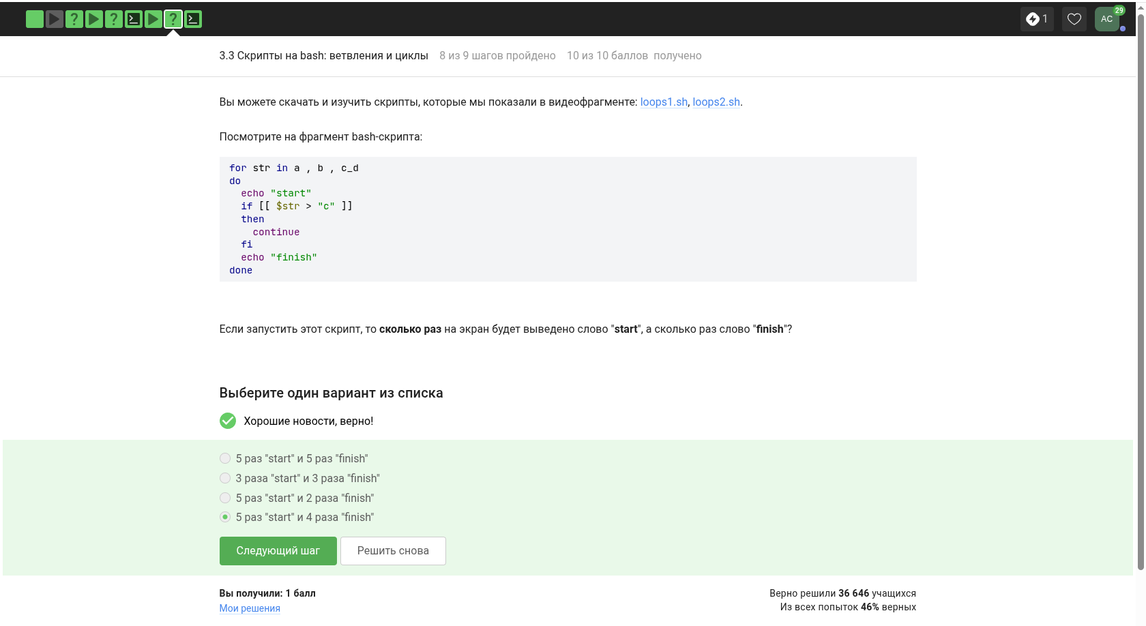
Рис. 13: Задание 13
Практика включала построение более длинного сценария с циклом, проверкой имени и возраста пользователя и распределением по группам (рис. 14, 15).
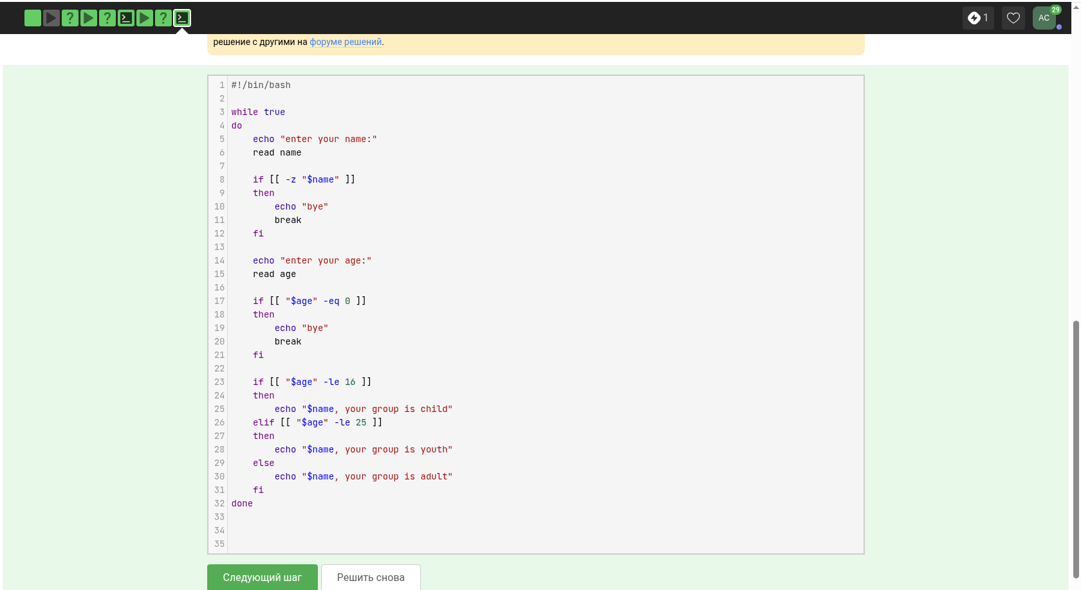
Рис. 14: Задание 14
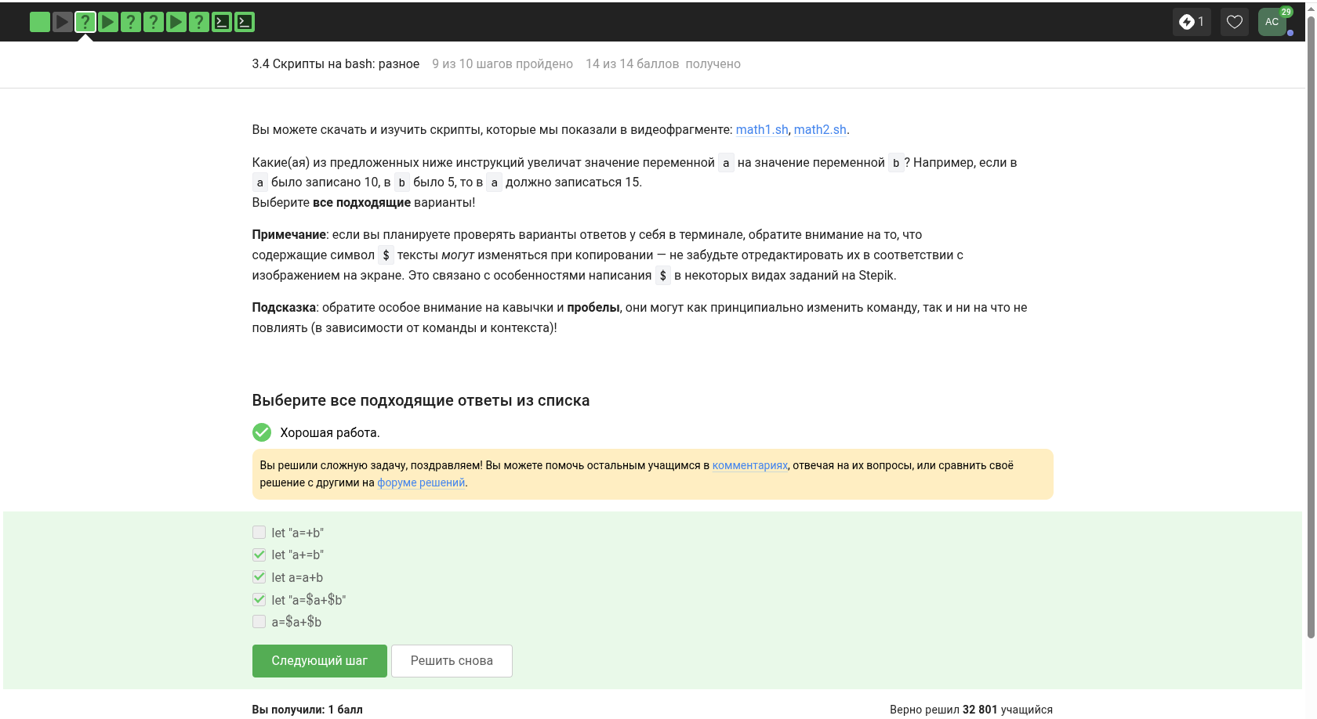
Рис. 15: Задание 15
Также разбирались арифметические операции и подстановка результата выполнения команды в строку (рис. 16, 17, 18).
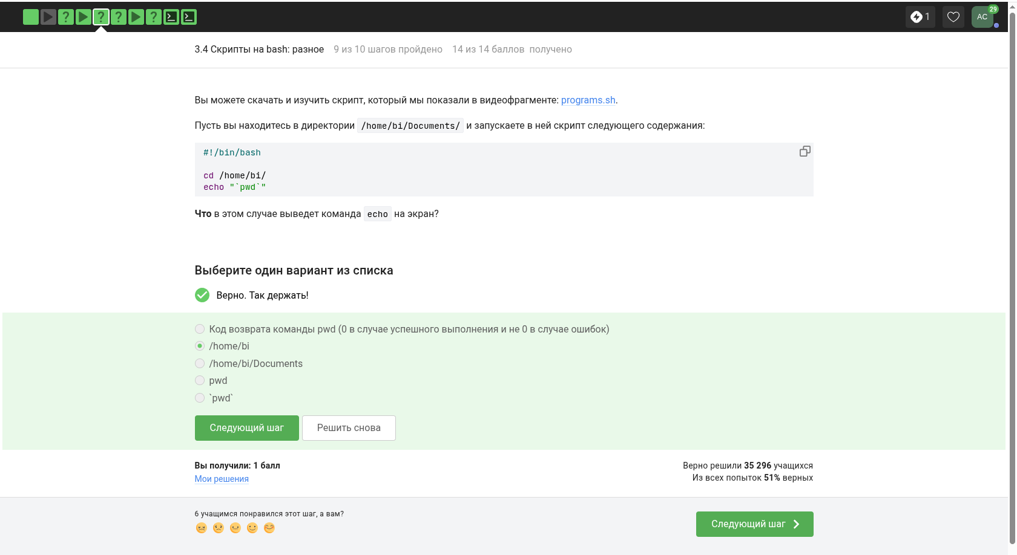
Рис. 16: Задание 16
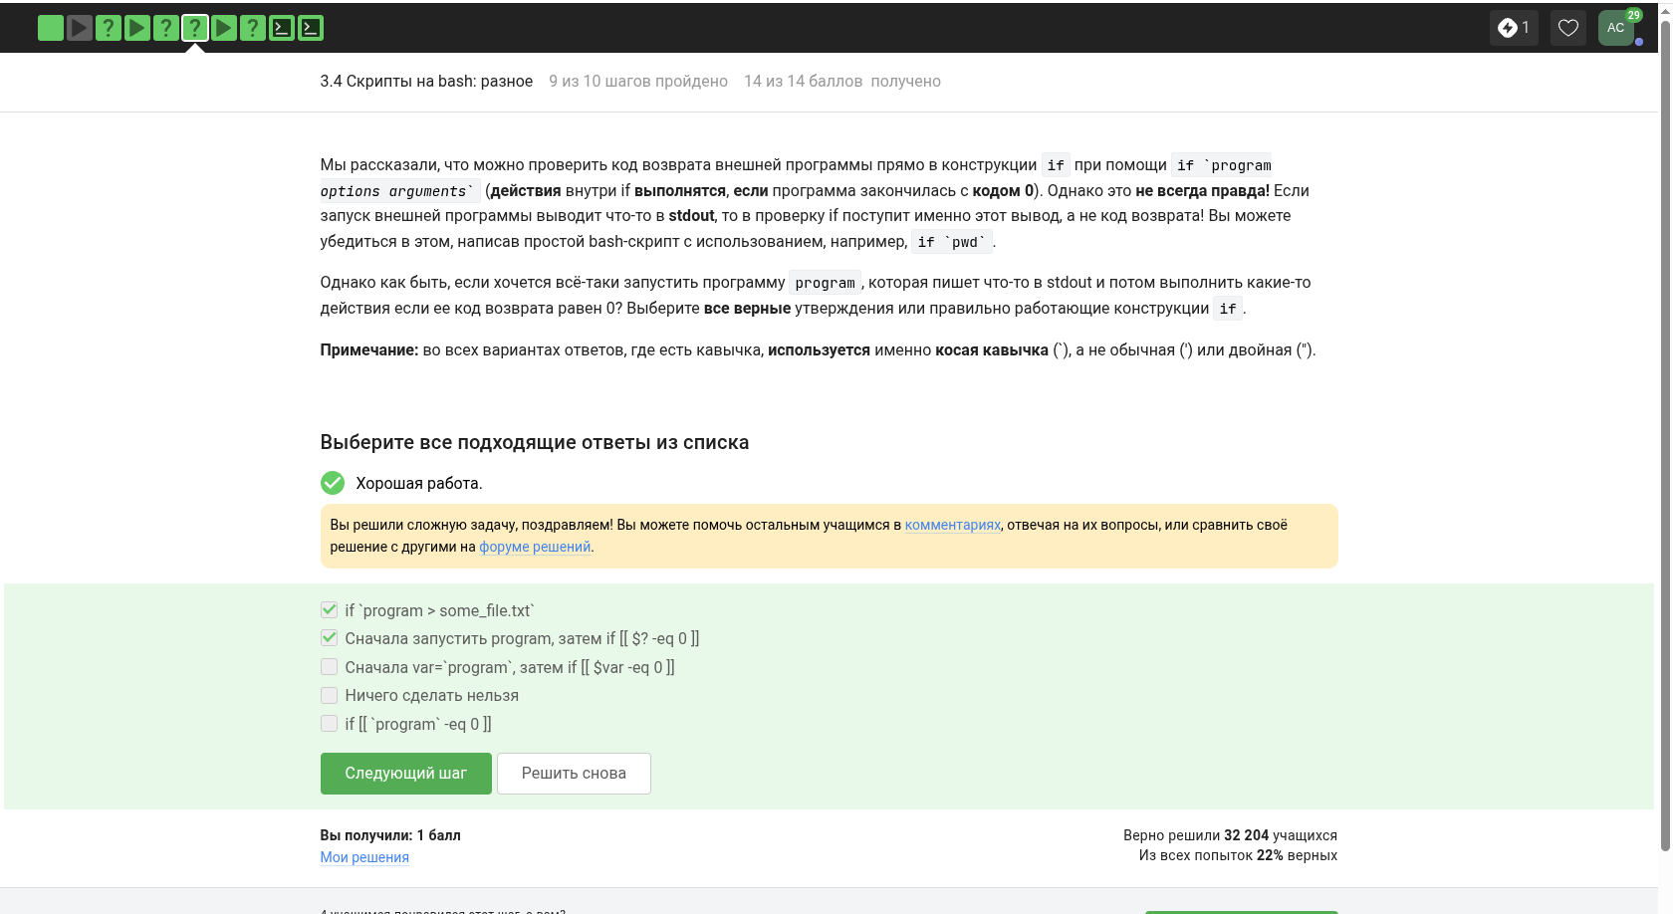
Рис. 17: Задание 17
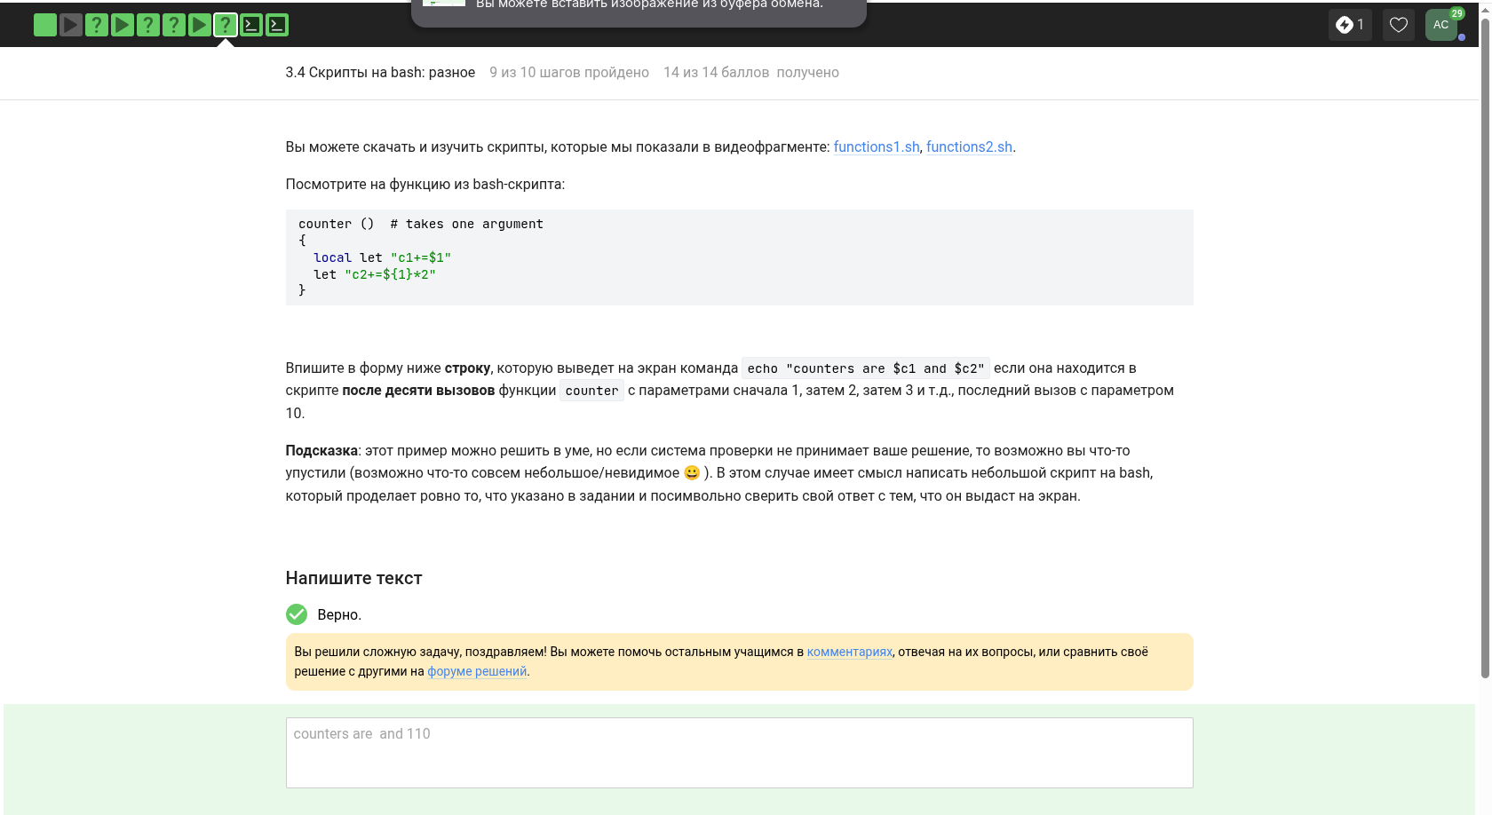
Рис. 18: Задание 18

4.3 Алгоритмы, поиск и обработка текста
В третьем этапе присутствовали задания на реализацию простых алгоритмов, например поиска наибольшего общего делителя, и объяснение логики их работы (рис. 19, 20).
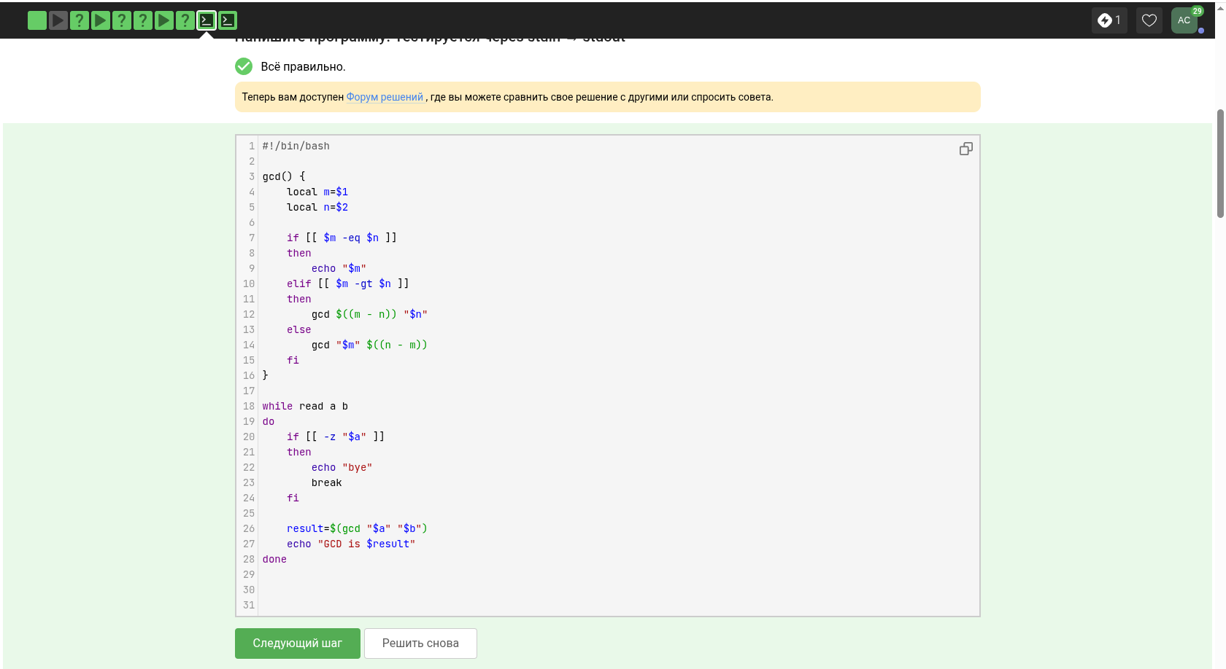
Рис. 19: Задание 19
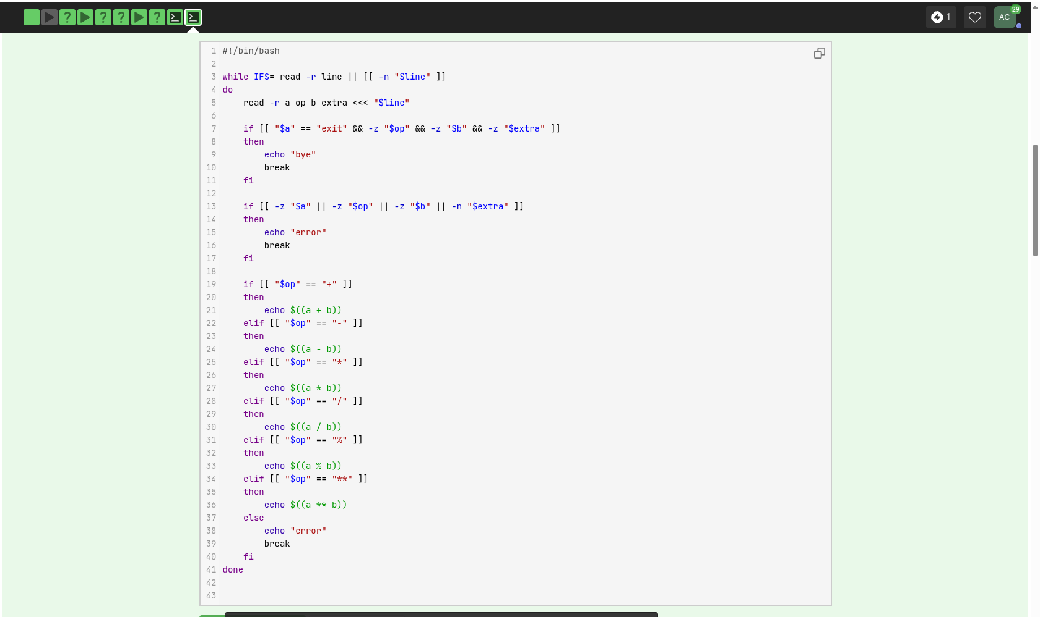
Рис. 20: Задание 20
Затем были рассмотрены команды find с учётом регистра, шаблонов имён и глубины поиска в каталогах (рис. 21, 22, 23).
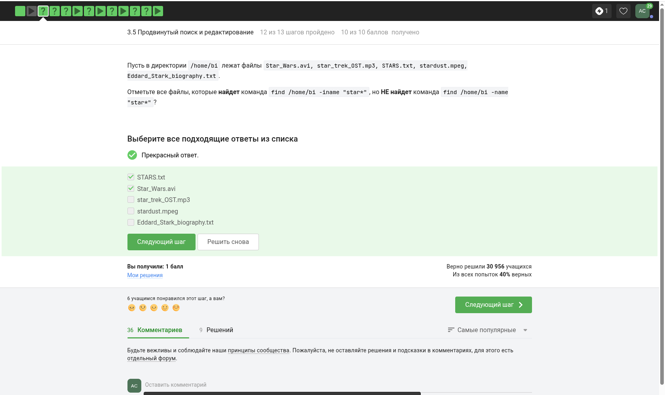
Рис. 21: Задание 21
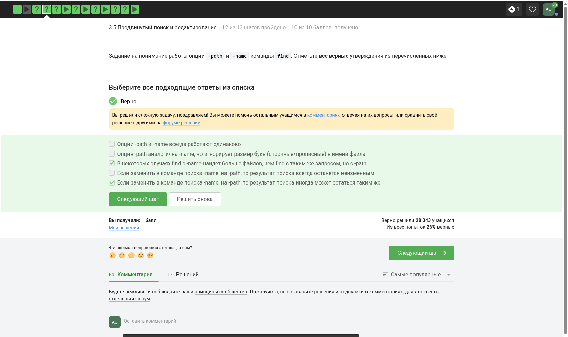
Рис. 22: Задание 22
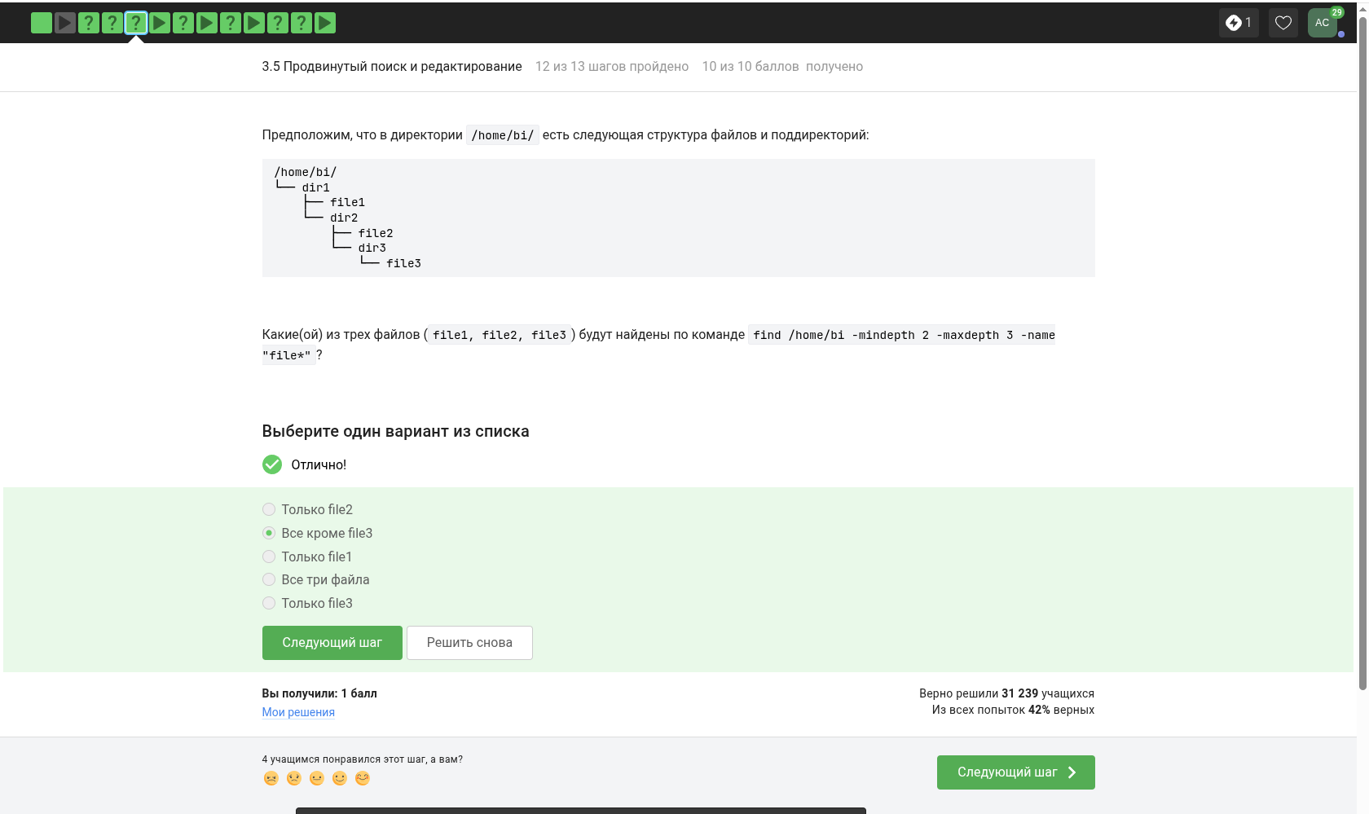
Рис. 23: Задание 23
Отдельные задания были посвящены утилитам grep и sed, контекстному выводу, регулярным выражениям и управлению печатью строк (рис. 24, 25, 26, 27).
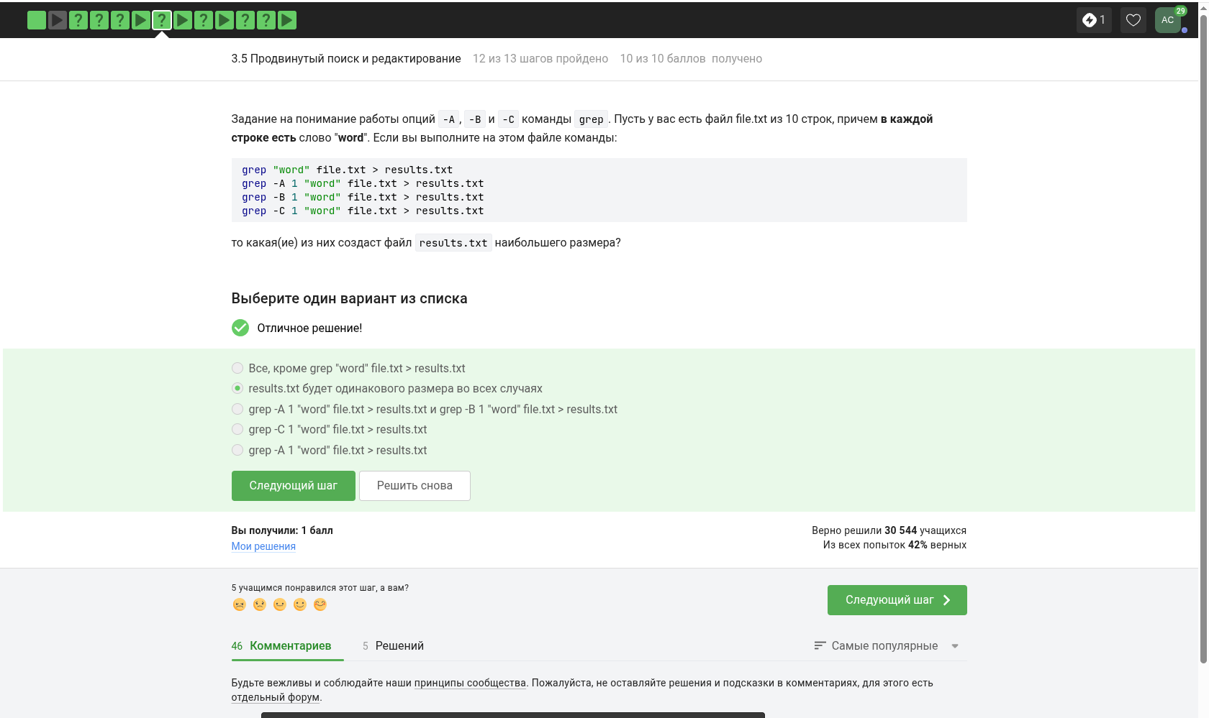
Рис. 24: Задание 24
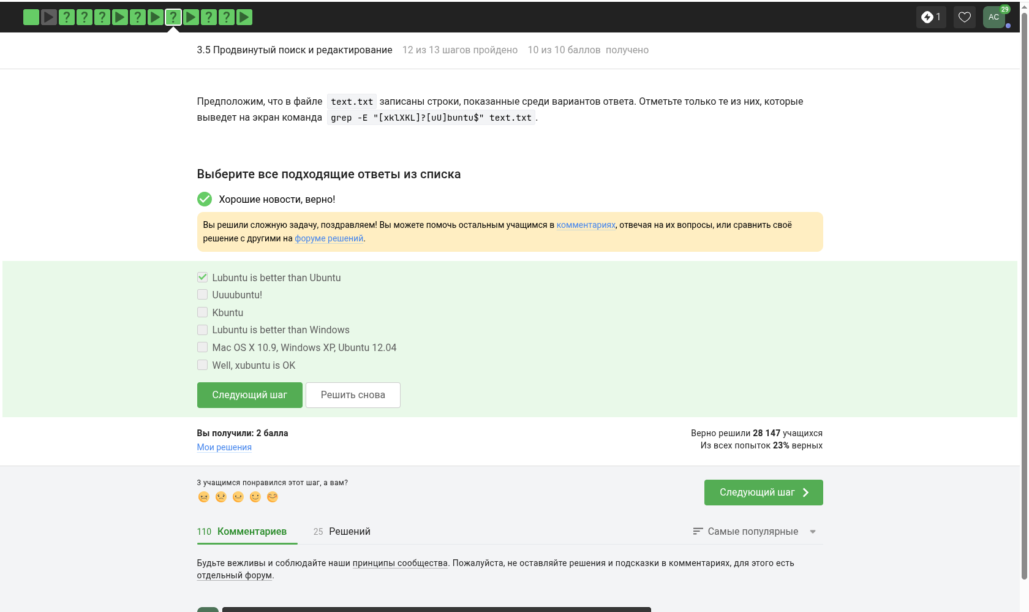
Рис. 25: Задание 25
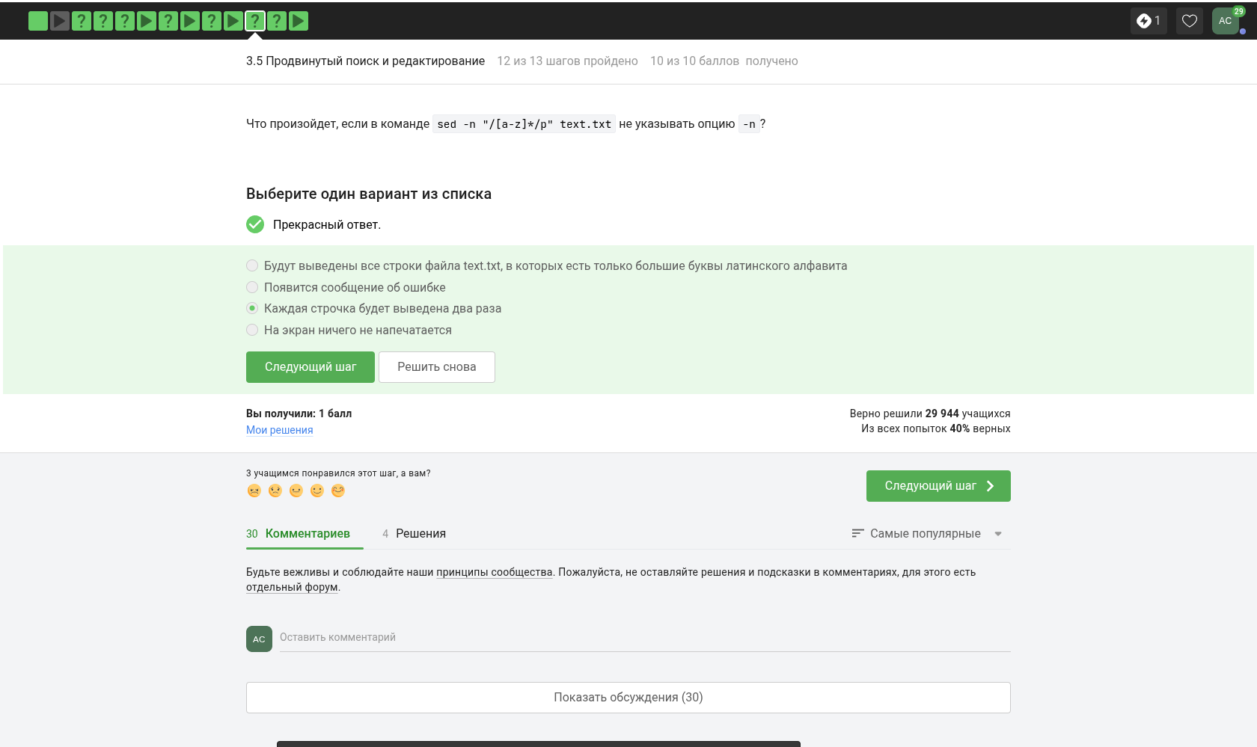
Рис. 26: Задание 26
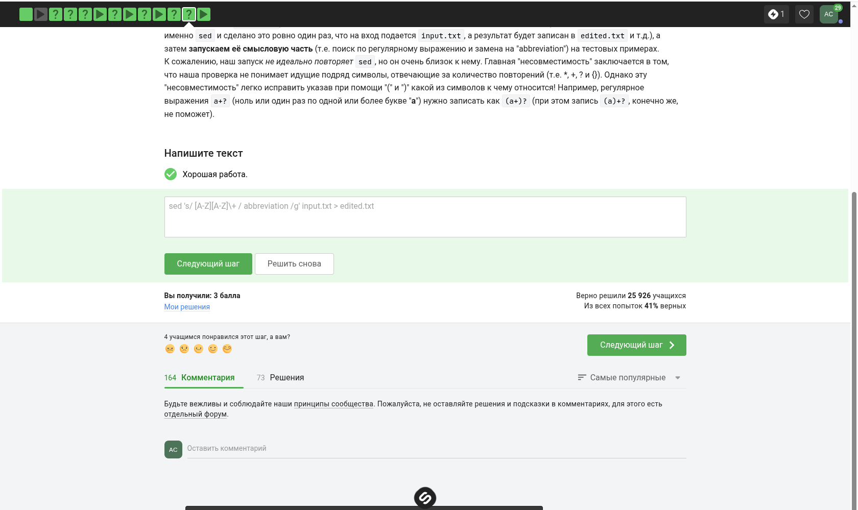
Рис. 27: Задание 27
Также в этапе использовались примеры построения графиков и обработки данных в gnuplot, включая параметры окна, формат входных данных и анимацию (рис. 28, 29, 30, 31, 32).
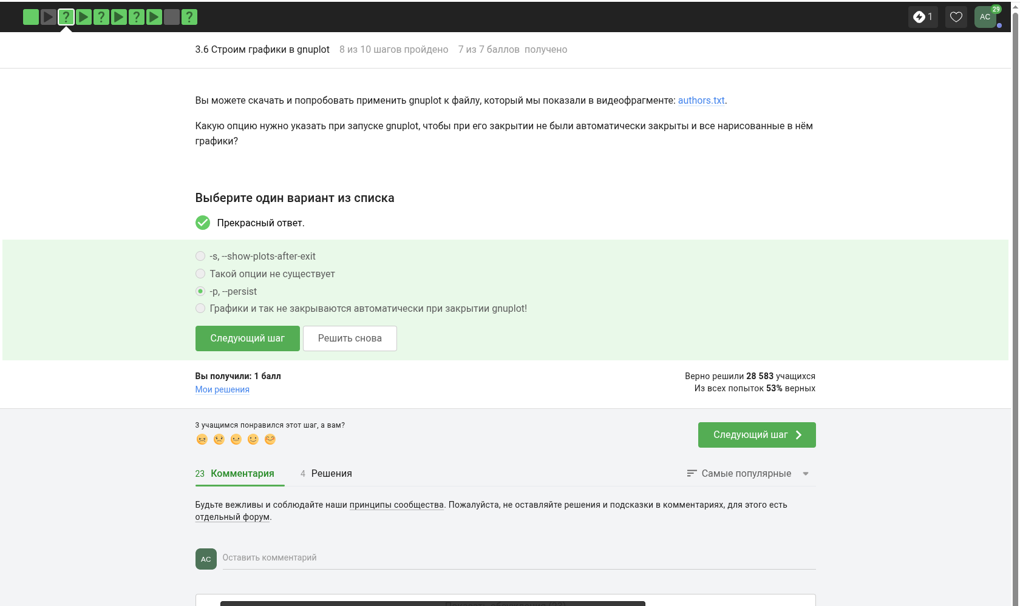
Рис. 28: Задание 28
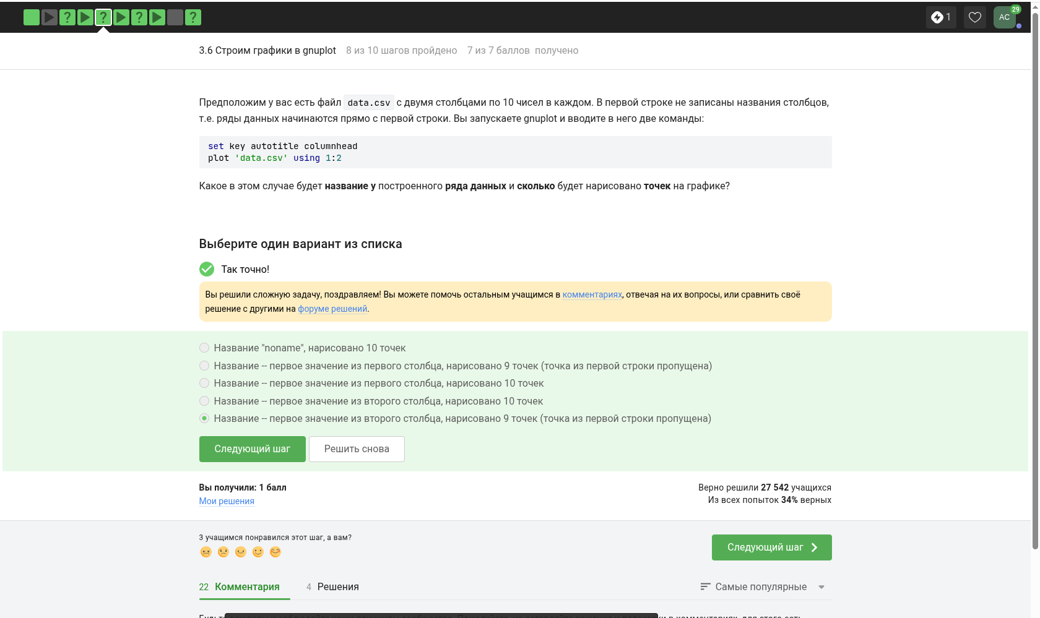
Рис. 29: Задание 29
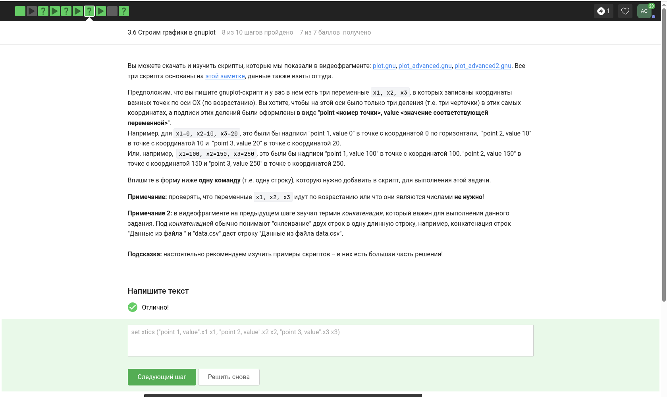
Рис. 30: Задание 30
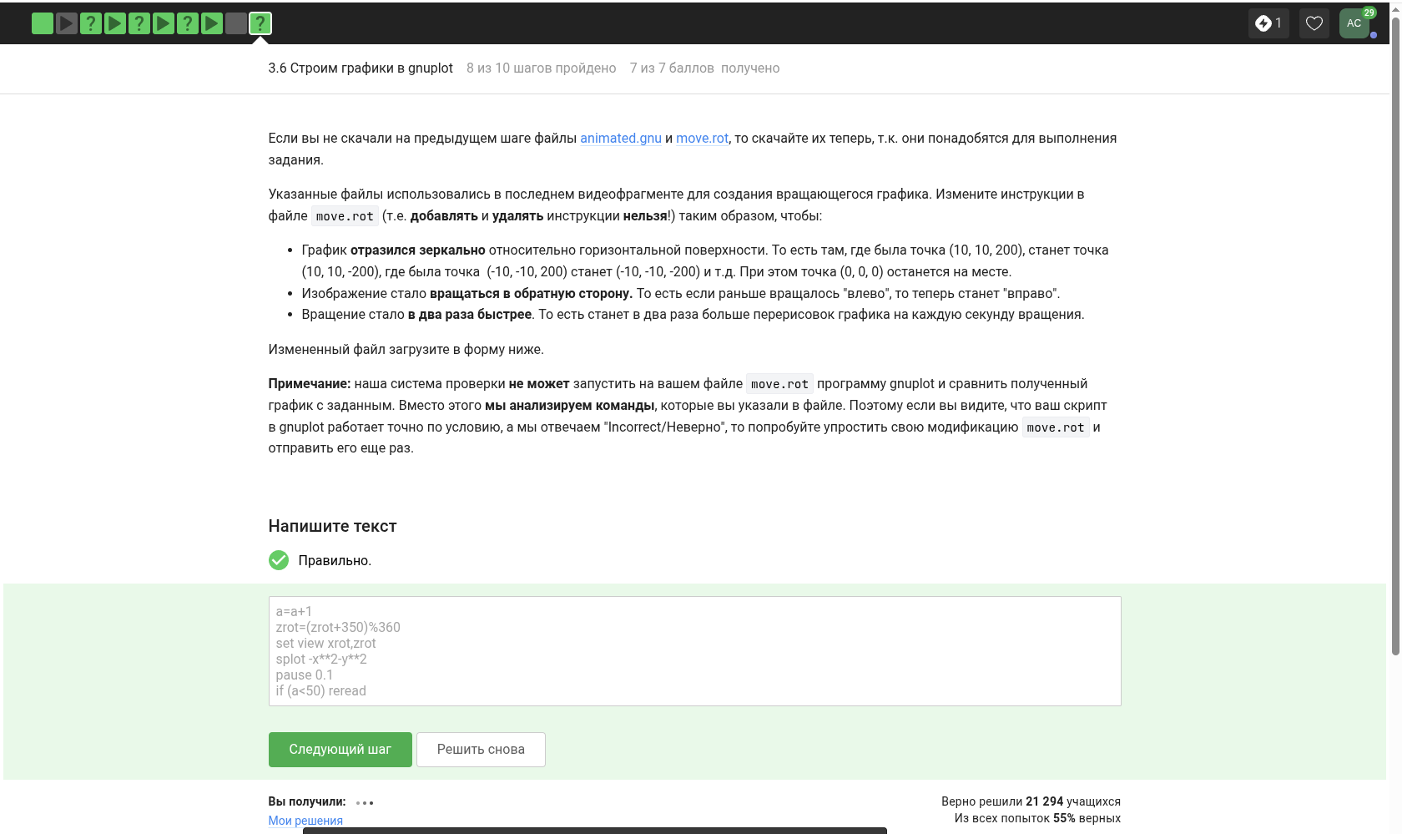
Рис. 31: Задание 31
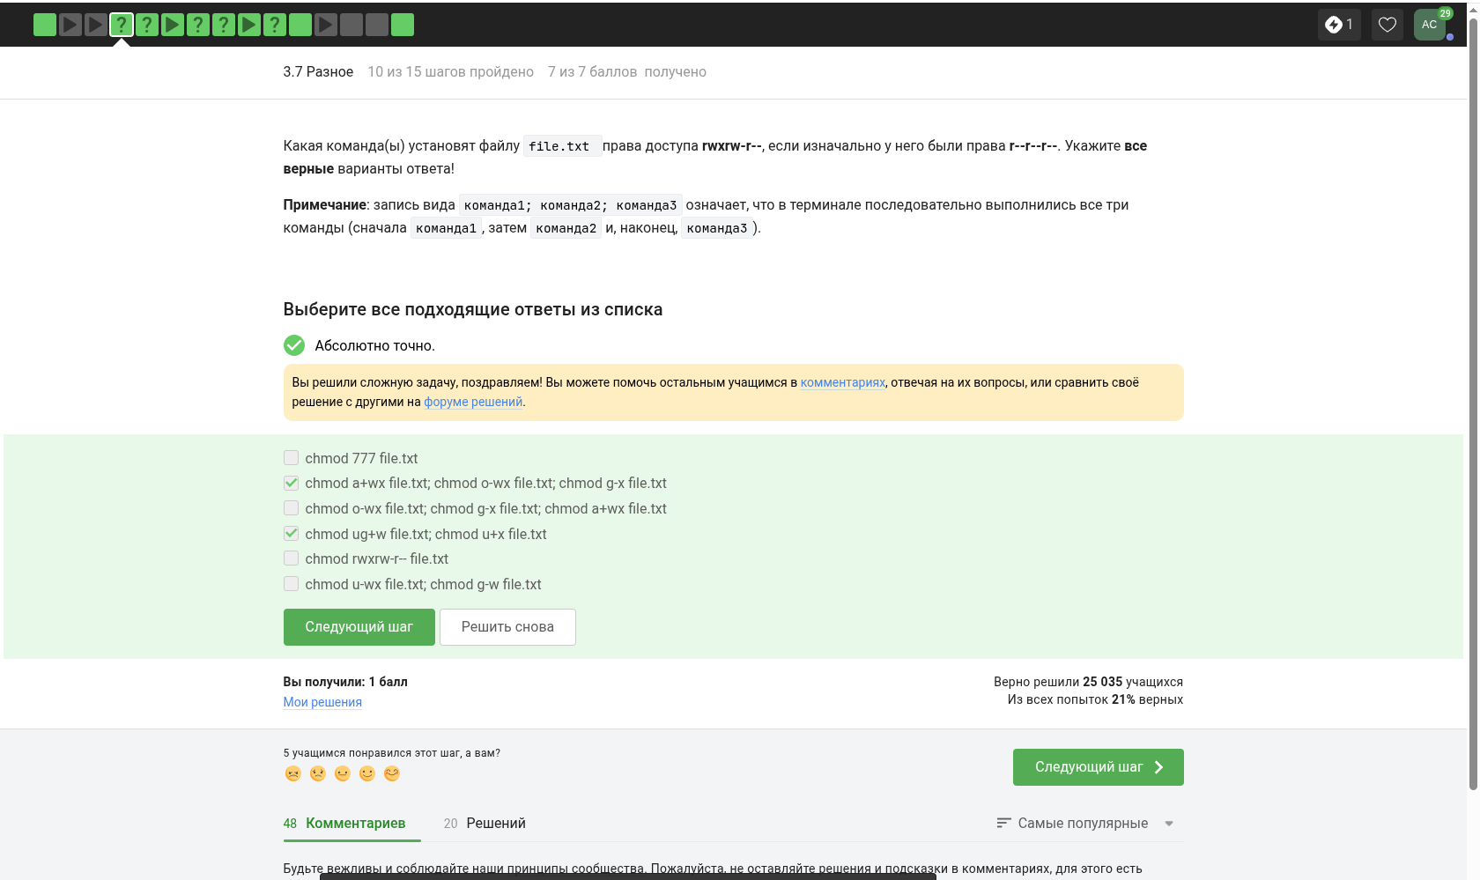
Рис. 32: Задание 32

4.4 Права доступа и системные утилиты
На завершающих шагах были изучены права доступа к файлам и каталогам, числовое представление прав и возможные способы изменения доступа (рис. 33, 34).
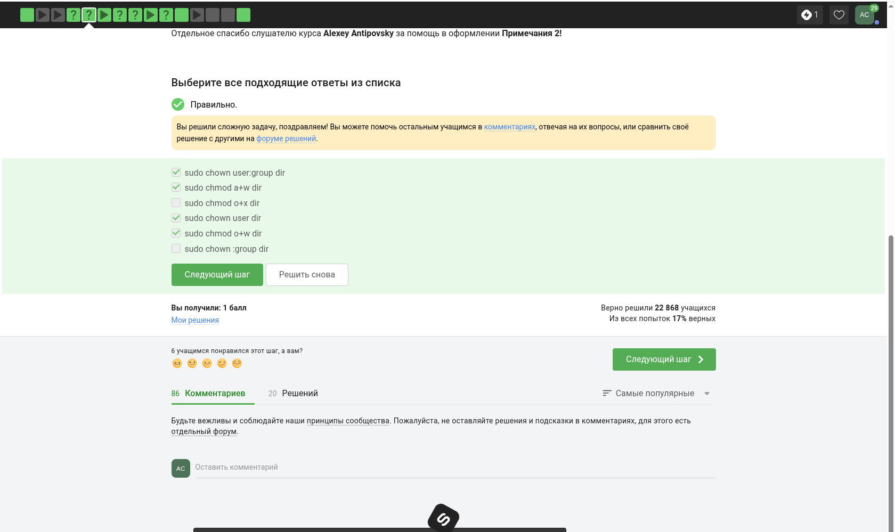
Рис. 33: Задание 33
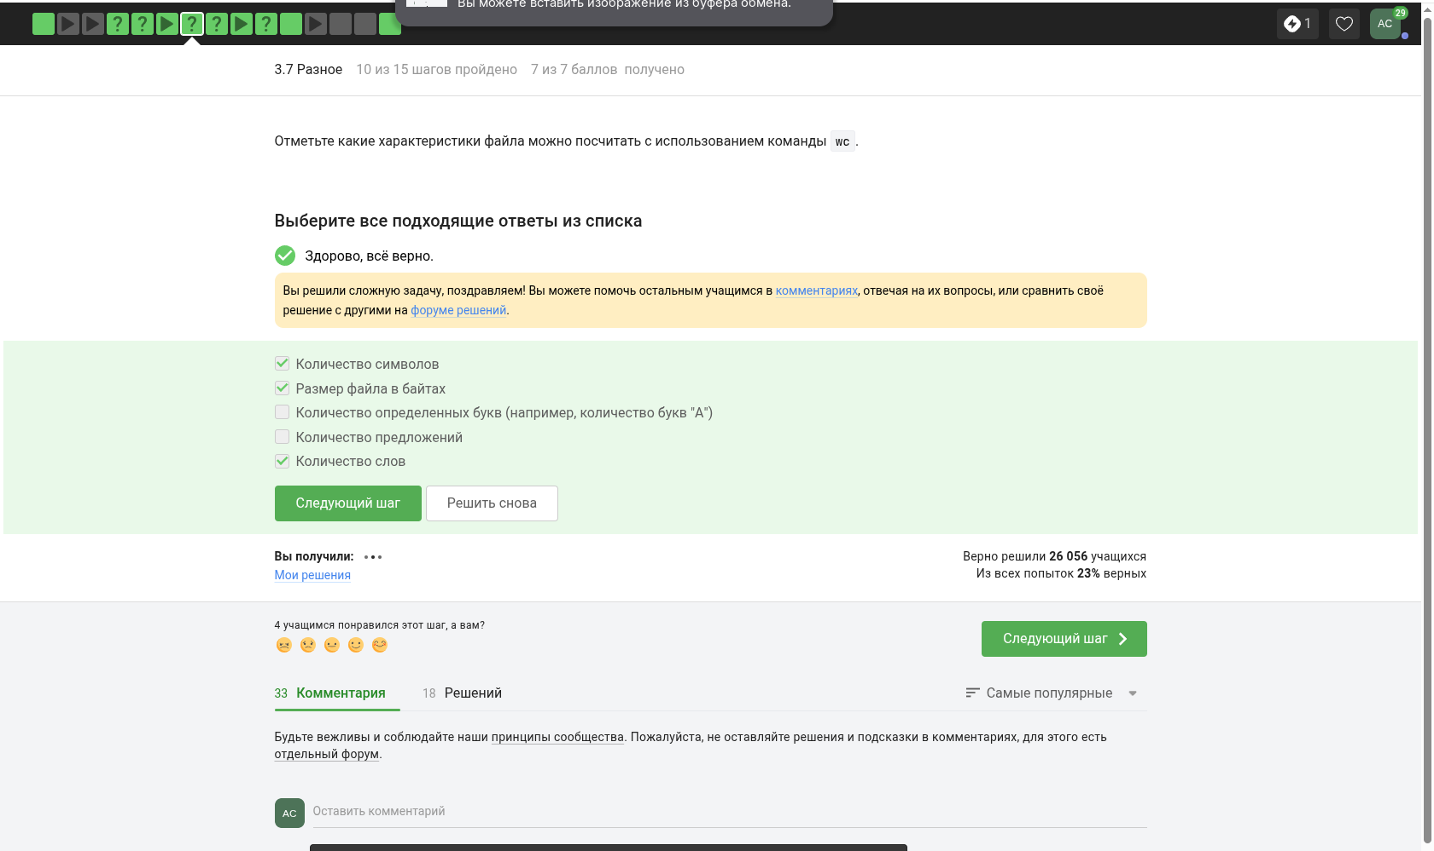
Рис. 34: Задание 34
После этого были повторены основные параметры команды wc и человекочитаемый вывод размеров файлов и каталогов (рис. 35).
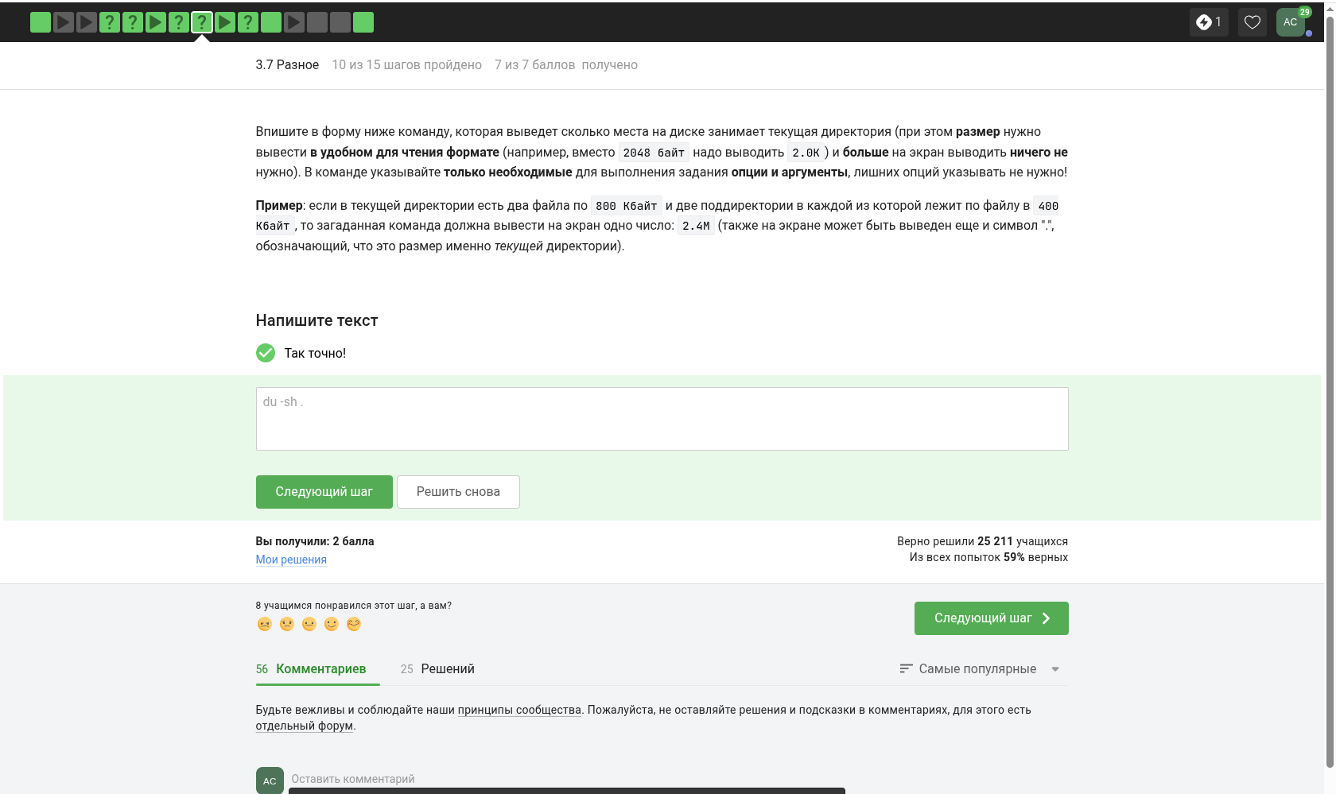
Рис. 35: Задание 35
Финальное задание этапа было связано с созданием нескольких каталогов одной командой и закреплением синтаксиса оболочки (рис. 36).
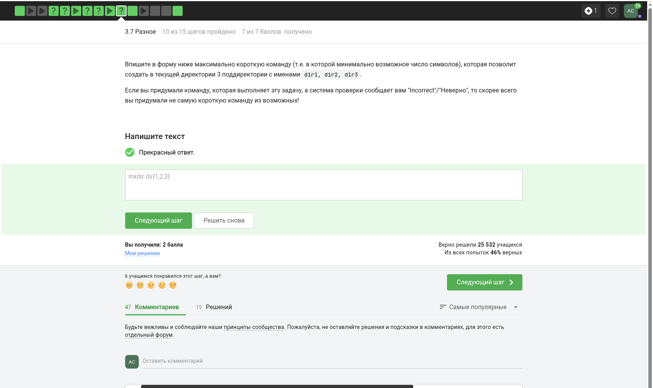
Рис. 36: Задание 36

5 Выводы
В ходе прохождения третьего этапа внешнего курса были закреплены продвинутые навыки работы в Linux: использование vim, написание Bash-скриптов, применение find, grep, sed, работа с визуализацией данных и настройкой прав доступа. Полученные знания формируют основу для дальнейшей автоматизации повседневных задач в Linux.

Список литературы
- Введение в Linux.

